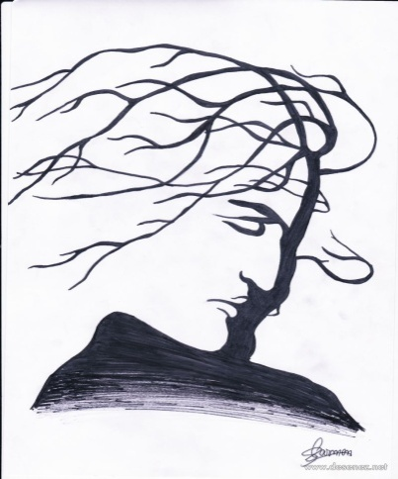


BULETIN INFORMATIV ȘCOLAR Nr. 5 , IANUARIE 2020 MOTTO: “Citeşte! Citind mereu, creierul tău va deveni un laborator de idei şi imagini, din care vei întocmi înţelesul şi filosofia vieţii .’’
MIHAI EMINESCU Mihai Eminescu - „Luceafărul poeziei românești”
La 15 ianuarie 2020 s-au împlinit 170 de ani de la nașterea lui Mihai Eminescu, cel supranumit „Luceafărul poeziei românești”.
Cu acest prilej elevii clasei a VI-a”A” și Chirilov Cristina – cl. 11 A au adus un omagiu poetului naţional, prezentând un “Montaj literar” cu date biografice şi recital de poezie din creaţia lui Mihai Eminescu.
Mihai Eminescu s-a născut pe15 ianuarie 1850 la Botoşani, fiind al şaptelea dintre cei 11 copii ai căminarului Gheorghe Eminovici, provenit dintr-o familie de ţărani români din nordul Moldovei, şi al Ralucăi Eminovici, fiică de stolnic din Joldeşti.
Mihai Eminescu şi-a petrecut copilăria la Botoşani şi la Ipoteşti, în casa părintească şi prin împrejurimi, într-o totală libertate de mişcare şi de contact cu oamenii şi cu natura.
Între anii 1858 şi 1866, urmează şcoala la Cernăuţi.
1866 –este anul primelor manifestări literare ale luiMihai Eminescu.În ianuarie moare profesorul de limba română Aron Pumnul şi elevii scot o broşură, “Lăcrămioarele învăţăceilor gimnazişti” ,în care apare şi poezia:
“La mormântul lui Aron Pumnul” semnată de M.Eminovici. La 25 februarie (9 martie pe stil nou) debutează în revista “Familia”, din Pesta, a lui Iosif Vulcan, cu poezia: “De-aş avea”. Între 1862 şi 1869 este student la Viena, între 1872 şi 1874 este student la Berlin . Se întoarce în ţară, trăind la Iaşi între 1874-1877. E director al Bibliotecii Centrale, profesor suplinitor, revizor şcolar pentru judeţele Iaşi şi Vaslui, redactor la ziarul “Curierul de Iaşi “. Continuă să publice în“Convorbiri Literare”. Devine bun prieten cu Ion Creangă. În 1877 se mută la Bucureşti, unde până în 1883 este redactor, apoi redactor-şef la ziarul “Timpul“. Desfăşoară o activitate publicistică excepţională.Acum scrie marile lui poeme (Scrisorile, Luceafărul etc.).
În iunie 1883, surmenat, poetul se îmbolnăveşte grav, fiind internat la spitalul doctorului Şuţu, apoi la un institut pe lângă Viena.
Mihai Eminescu se stinge din viaţă la 15 iunie 1889 (15 iunie, în zori – ora 3) în casa de sănătate a doctorului Şuţu. E înmormântat la Bucureşti, în cimitirul Bellu. Celonenco Natalia,dirigintele cl.a 6-a A
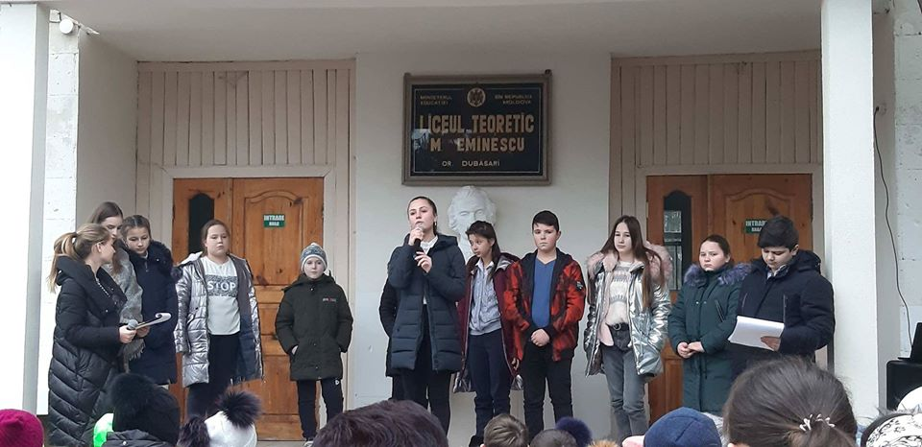

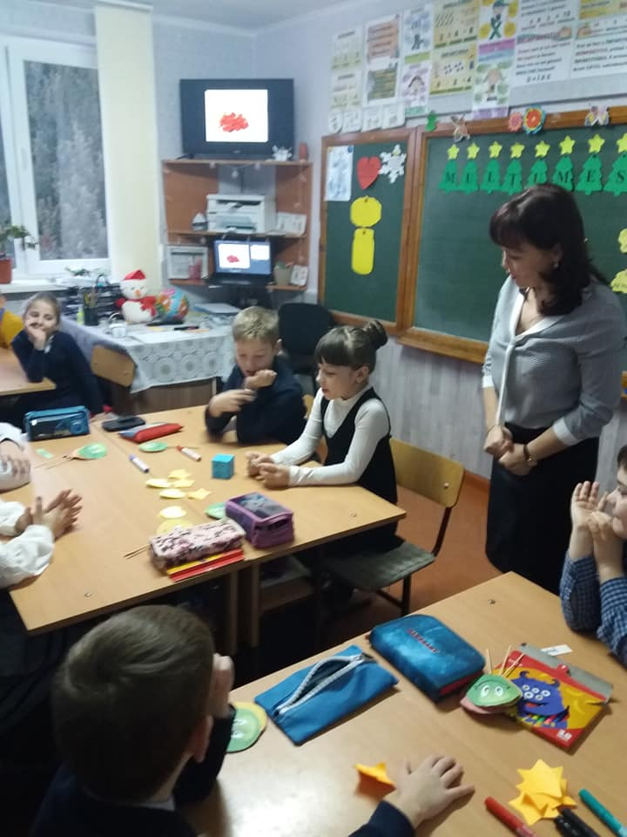
Retrospectiva lunii Ianuarie
Învățăm a fi recunoscători! 11 ianuarie - Ziua Internațională a cuvântului " Mulțumesc ". Mulțumesc clasa a II -a "A" pentru că sunteți parte din viața mea! Cu drag, diriginta voastră - Alexeev Natalia!
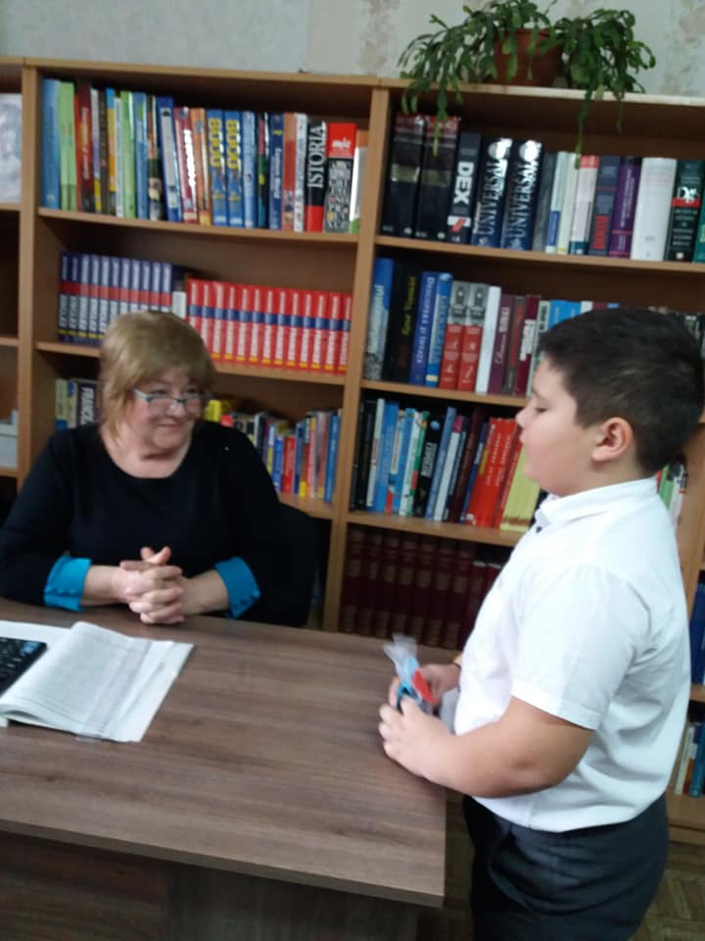
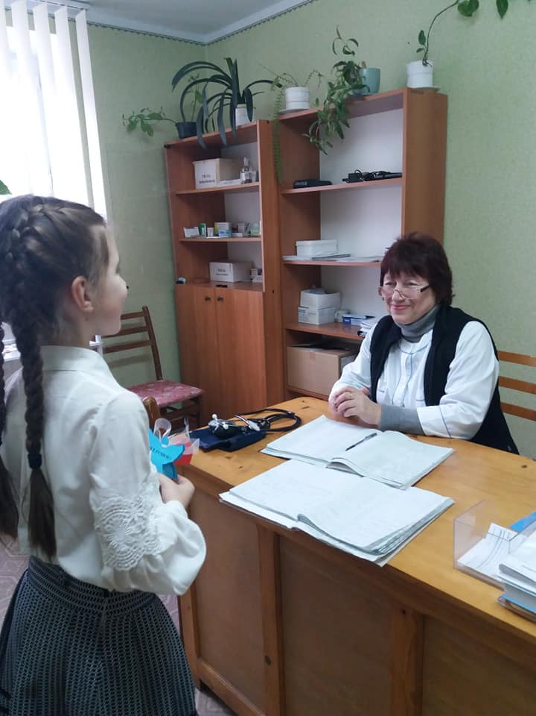
Nota redacției ! Mulțumim clasei a II-a « A » și d-nei Natalia Alexeev pentru gestul frumos , făcut în perioada Sărbătorilor de Iarnă.
Pe 19 decembrie, în zi de sărbătoare - Sf.Nicolae- Făcătorul de Minuni, elevii din clasa a II-a "A" împreună cu părinții, au adus o rază de bucurie pe chipul unor copilași din două familii( din Dubăsari și din Cocieri). O adevărată lecție de COMPASIUNE pentru cei mai triști ca noi.
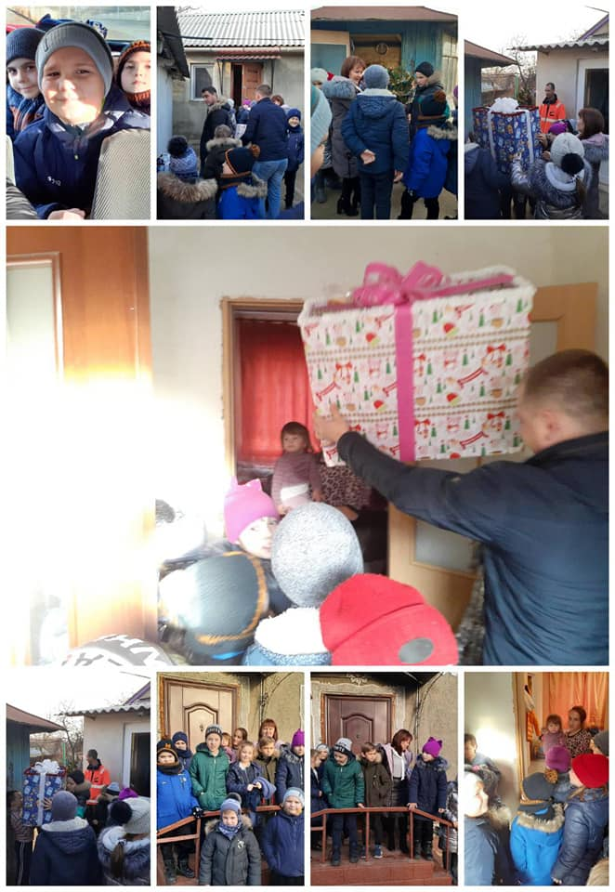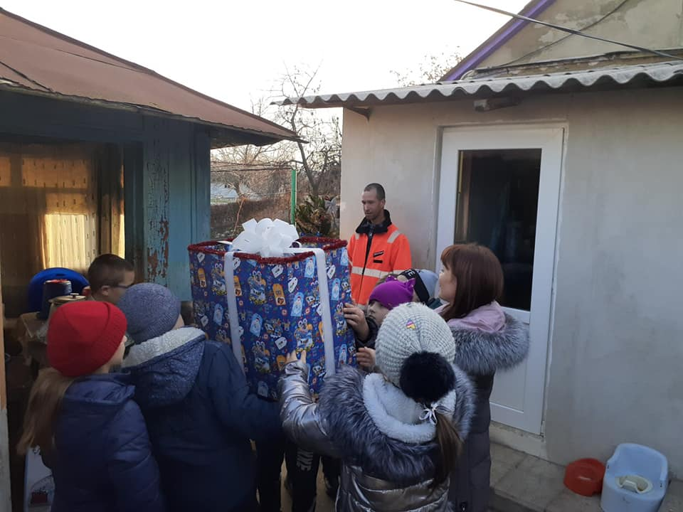

Eminesciana 2020
,,Al meu nume o să-l poarte secolii din gură-n gură...”
170 de ani în urmă, sub steaua veșniciei, s-a născut pentru a străluci în veci de veci, Marele Mihai Eminescu. Generații întregi vin să-l omagieze ani și ani la rând, cinstindu-i ființa nepereche. Opera lui valoroasă este îndrăgită de toți cei îndrăgostiți de stele, patrie , grai și veșnicie; de cei care iubesc la nesfârșit natura, frumosul, viața și geniul creator.
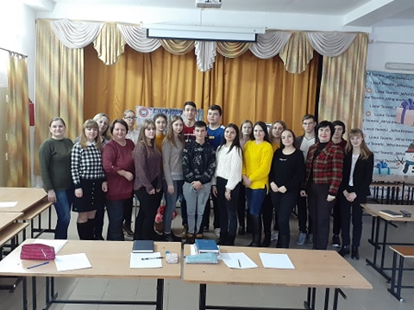
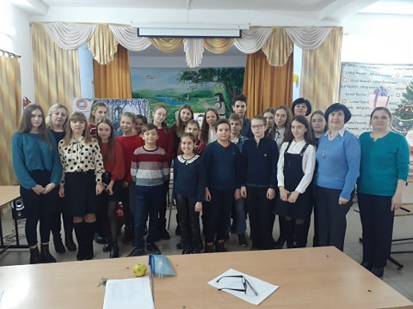 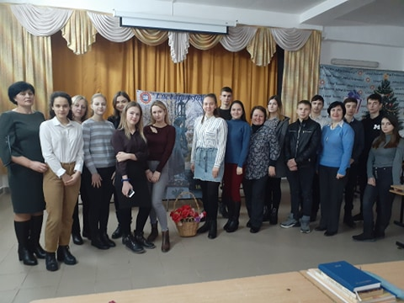 Cu ocazia acestui important și deosebit eveniment, în LTMED, membrii Comisiei metodice Limba și literatura română au organizat Decada la Limba și literatura română cu genericul ,, Al meu nume o să-l poarte secolii din gură-n gură…“. La decadă au participat elevii cl.0- XII-a, implicați în următoarele activități: Concurs de recitare: ,,Poezia mea preferată”(din creația eminesciană); Concursul declamatorilor de proză din creația lui Mihai Eminescu; Victorină literară: ,,Ca un Luceafăr am trecut prin lume”; CONCURSUL COLAJELOR ,,Joc de cuvinte și culori” în baza creației lui M. Eminescu; Concursul romanțelor: ,,Mare-i ziua fără tine...” (pe versurile scrise de M.Eminescu). De asemenea, în data nașterii Luceafărului poeziei românești , în toate clasele, s-au organizat LECŢII-OMAGIU: Mihai Eminescu, 170 de ani de la naștere, iar cl. a VI,,A’’ au prezentat un MONTAJ LITERAR- ARTISTIC de omagiere a LUCEAFARULUI poeziei românești.
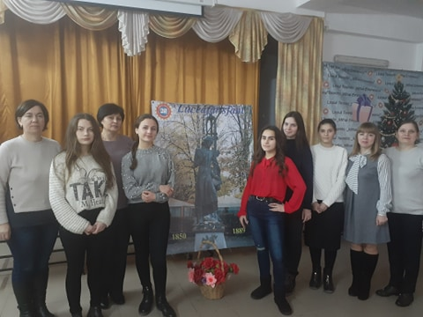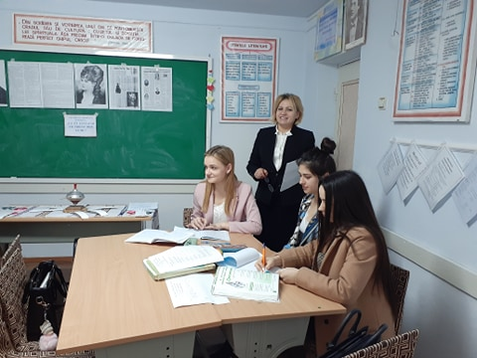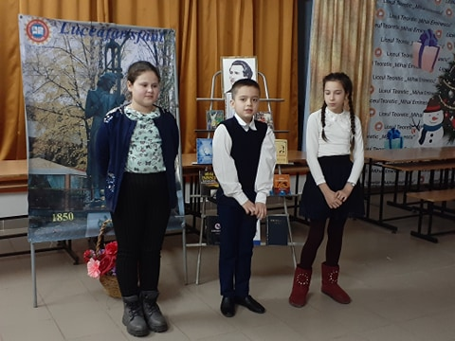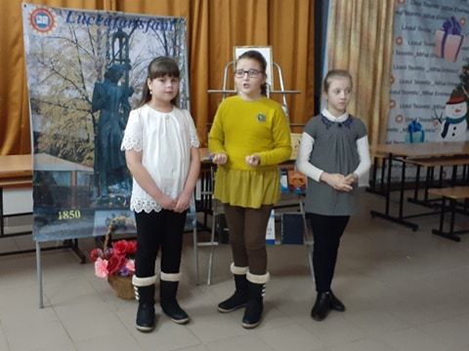 BRAVO organizatorilor și participanților pentru colaborare și activism! Mai menționez faptul că am avut deosebită plăcere să-i admirăm pe elevii claselor primare, dirijați de învățătoarele lor, care ne-au demonstrat că sunt cu adevărat pasionați de creația eminesciană. Succese tuturor și, deoarece 2020 este ANUL LECTURII, vă îndemn să urmați sfatul lui Mihai Eminescu: ,,Citește! Citind mereu, creierul tău va deveni un laborator de idei și imagini din care vei întocmi înțelesul și filozofia vieții.”
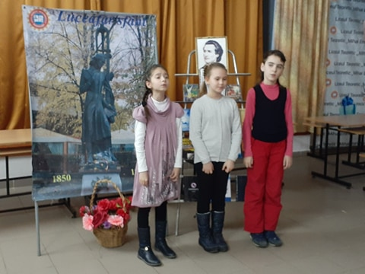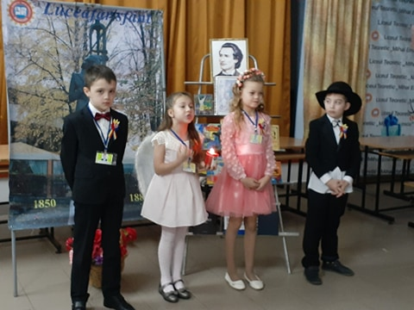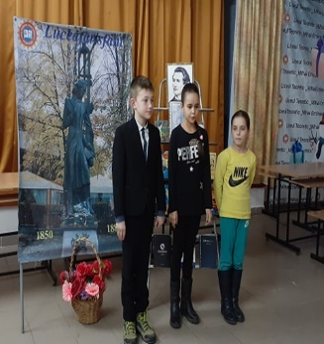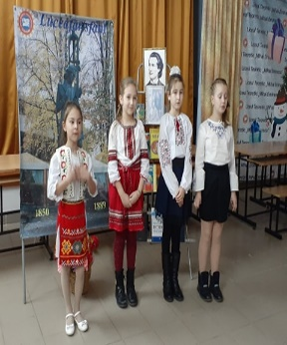 Diordiev Ecaterina, prof. de limba și lit.română

PER ASPERA AD ASTRA!! Lista elevilor bursieri semestul I, a.s. 2019-2020 Lista elevilor eminenți
Nr | Numele si prenumele | clasa | Gradul bursei
1. | Solcan Cristina | 9 A | I
2. | Verlan Daria | 9 A | I
3. | Gazea Adrian | 9 A | I
4. | Undelemn Adrian | 9 A | I
5. | Cicanci Valeria | 10 A | II
6. | Ivanov Felicia | 10 A | I
7. | Mițcul Anastasia | 10 A | II
8. | Verlan Adina | 10 A | I
9. | Nuca Liliana | 10 B | I
10. | Postu Daniela | 10 C | II
11. | Chirilov Cristina | 11 A | II
12. | Braducean Gloria | 11 A | II
13. | Gazea Artur | 11B | II
14. | Iavița Vlad | 11B | II
15. | Lăzărescu Valeria | 11B | II
16. | Munteanu Nicoleta | 11B | II
17. | Oprea Sandu | 11B | II
18. | Avxentiev Dorin | 11B | II
19. | Gazea Sandu | 11B | I
20. | Ghirea Mihai | 11B | I
21. | Negroi Cătălina | 11B | I
22. | Platonov Daniela | 11B | I
23. | Prisăcari Mihaela | 11B | I
24. | Aldemir Sergen | 11C | II
25. | Cunețchi Maria | 12A | I
26. | Verlan Vladalina | 12A | I
27. | Glod Bogdana | 12A | II
28. | Madan Dumitru | 12A | II
29. | Tanasiev Iulia | 12A | II
30. | Ambroci Irina | 12B | I
31. | Cuciuc Veronica | 12B | I
32. | Ursul Laura | 12B | II
33. | Bondari Tatiana | 12C | II
34. | Cechir Rimma | 12C | I
35. | Șargu Natalia | 12C | I
36. | Sclearenco Irina | 12C | II
Nr. | Nume și prenume | clasa
1. | Zadornova Carina | 5 A
2. | Driga Dumitru | 5 A
3. | Alexeev Iuliana | 6 A
4. | Zavtur Andrei | 6 A
5. | Bondarenco Andrei | 6 B
6. | Iavița Marian | 6 B
7. | Stajilov Alina | 7 A
8. | Gazea Alisa | 8 A
9. | Mihailov Valentina | 8 A
10. | Cojocari Mihaela | 8 B
11. | Ivanov Felicia | 10 A
12. | Verlan Adina | 10 A
13. | Nucă Liliana | 10 B
14. | Gazea Sandu | 11 B
15. | Ghirea Mihai | 11 B
16. | Negroi Cătălina | 11 B
17. | Platonov Daniela | 11 B
18. | Prisăcari Mihaela | 11 B
19. | Cunețchi Maria | 12 A
20. | Verlan Vladalina | 12 A
21. | Ambroci Irina | 12 B
22. | Cuciuc Veronica | 12 B
23. | Cechir Rimma | 12 C
24. | Șargu Natalia | 12 C
25. | Gorceac Livia | 6 B



Tineri condeieri
ACROSTIH Eminescu Eminescu e un aisberg Tu ești luceafărul poeziei române Mai are părți necunoscute... Și în veacuri el vei ramâne, In liniștea adâncă a nopții Poeziile tale aduc lumină pe față Necontenit lucra prin vremi. Ele sunt ca soarele trezit de dimineață. El a fost și mereu este Poeziile scrise de tine Slăvit de toată lumea, Sunt ca bucățica de pâine, Ca să păstrăm în veci lumina: Ca pâinea cea mult așteptată și caldă Umbre de gânduri strălucite, Eminescu. De fiecare copil, după strânsul de roadă.
Ermolenco Daria, cl. 3”C” Și acuma dormi,dormi liniștit și somnul iți e ușor
ACROSTIH Și acuma vei dormi atât cât n-ai dormit vreodată Ești luceafărul literaturii românești, În viața ta,tu ai pus atât de mult efort
Mai presus de toți ,ca tine nu mai găsești. Că după pierderea ta,a plâns o lume-ntreagă.
Ideal poet ce-ai tins spre absolut, Undelemn Adrian,cl.9 « A »
Neistovita sete de cunoaștere mereu ai avut.
Enigmatic ,înzestrat c-o inteligență covârșitoare,
Superior ,prin creația ta încântătoare. O,Eminescu
Capodopere urmașilor ai lăsat, O,Eminescu,dulce cuvânt Un tezaur ce merită pastrat . În literatură nimic nu e mai sfânt.
Ambroci Irina,cl.12 « B » Nimic nu e mai dulce și blajin
Mihai Eminescu Și decât chipul lui nimic nu-i mai senin Luceafărul senin, O,Eminescu,dulce dor Coboară pe pământ Cel mai dulce fiind al tău amor Să prezinte-n versuri Visez a tale lacrimi mereu. Vreo două poezii. Din cauza dragostei fiindu-ți foarte greu
Tu mereu îmi ești exemplu O,Eminescu,dulce cuvânt C a să fac ceva mai mult Luceafărul de pe pământ Tu îmi dai niște exemple Lucesti tu peste întregul univers Ca să pot să mă exprim. Lăsându-ne urmă prin al tău vers.
În această zi senină O,Eminescu,dulce grai Noi îți mulțumim, O mare proslăvie o să ai Că ai fost ca un exemplu Și peste multe secole trăite, Pentru toți ce vin. Vei fi la fiecare tu în minte.
Iluță Mihaela,cl.7”B” Tanasiev Tatiana,cl.9”A”
Dragă poete,
Domnule Mihai Eminescu,îți mulțumesc că ai scris poezii,proze pe care noi le citim și ne mândrim că am avut așa scriitor,iar în sufletul nostru mereu o să rămâi viu.
Ne mândrim că în numele d-voastră s-a numit liceul în care învățăm acum.Mulțumesc!(Iluță Mihaela,cl.7”B”)

Reflecții din scrierile elevilor la cei 170 de ani de la nașterea poetului Mihai Eminescu:
„Onorate poete,Mihai Eminescu!Și în ziua de azi operele tale înfloresc și se citesc cu mare atenție.Îți voi spune că munca ta a adus un mare folos culturii românești.Ai trăit puțin pe pământ ,dar operele tale au pătruns în viața oricărui elev,” /Pisarenco Stanislav,cl.8 „B”/
“Dragă poete, vreau să-ți mulțumesc pentru acest volum de poezii.De fiecare dată, când la limba și literatura română studiem câte o poezie din creația ta,mereu mă uimește limbajul și dragostea față de literatură.Cu siguranță cititorii simt și ei acele emoții care le-ai scris în operele dumitale.Îți mulțumim pentru aceste opere care au fost scrise cu dragoste și sentimente sincere. ‘’/Cojocari Mihaela,cl.8 « B »/
„Dragă poete, vreau să-ți spun mulțumesc pentru comoara pe care ne-ai lăsat-o,chiar dupa ce ne-ai părăsit.Școala noastră cu mândrie poartă numele tău. Veșnic vei fi în inimile noastre!”/Derivolcov Barabara,cl.8”B”/
„Domnule Eminescu, ești cel mai vestit poet și scriitor din întreg spațiul românesc. Ai creat poezii excepționale... Viața ta a fost scurtă,ai muncit în singurătate,fără familie.Copiilor din generația mea le plac foarte mult poeziile tale!”/Netid Artur,cl.8’’B”/ Cebotari Svetlana,profesoară de limba și lit.română

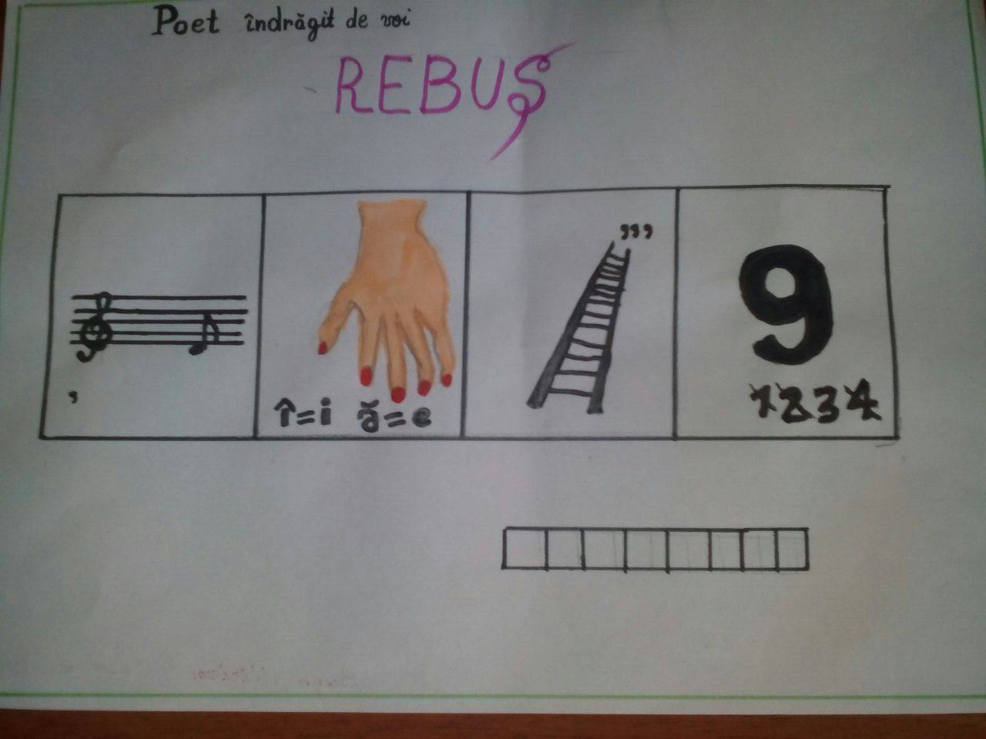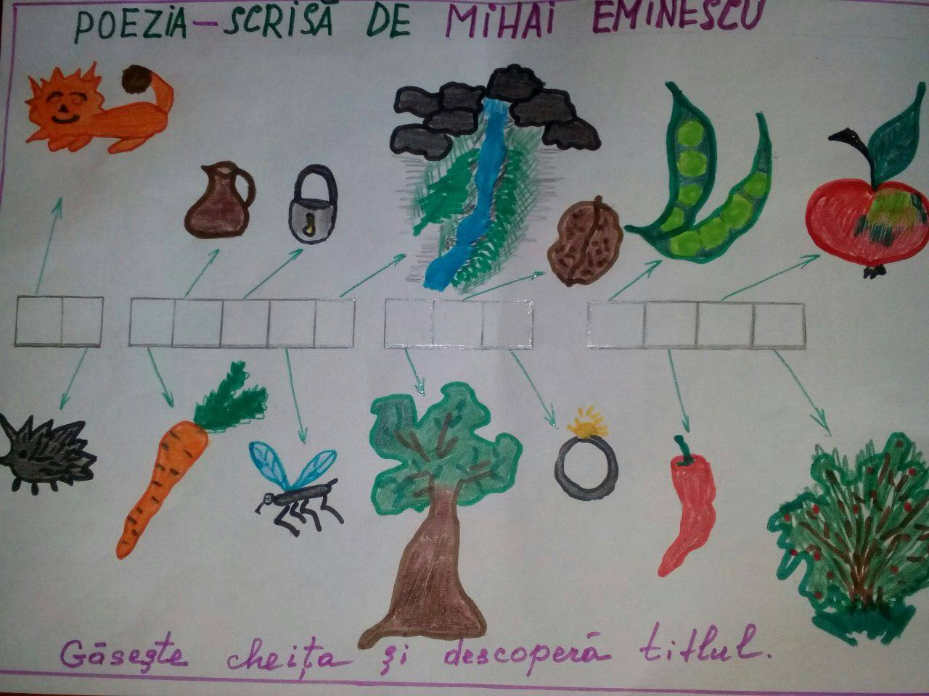
Buga Miriam,cl. 3 “C” Ermolenco Daria,cl. 3”C”
…”Poezia mea preferată”,din creația lui Mihai Eminescu.Ne prezinta talentele sale,elevii claselor primare:
